Тема 6.4.

**ПОСЛЕВОЕННЫЕ ИЗМЕНЕНИЯ В ОБЩЕСТВЕННО-ПОЛИТИЧЕСКОЙ ЖИЗНИ СССР**

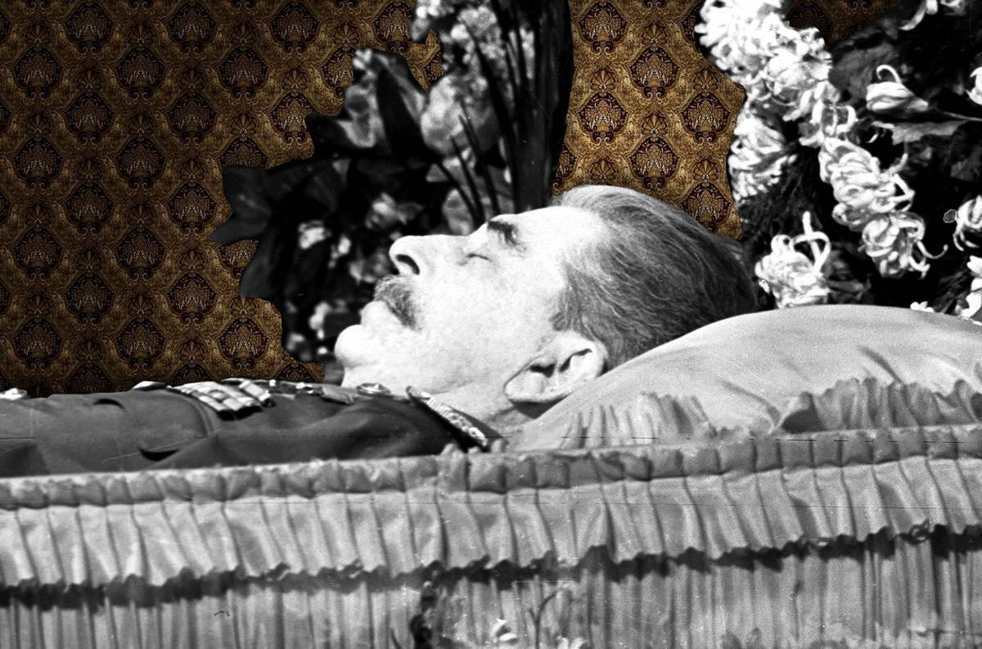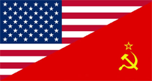

1. *Меры по восстановлению народного хозяйства после войны.*

*- планы, прогнозы и направление развития*

*- трудности восстановления сельского хозяйства и голод 1946-1947 гг.*

*- денежная реформа 1947 г.*

1. *Ужесточение идеологического курса СССР в послевоенные годы.*

*- причины ужесточения идеологического курса в СССР*

*- депортации, «Ленинградское дело», «Дело врачей», борьба с космополитизмом и низкопоклонничеством перед западом*

*- преследование ученых и творческой интеллигенции в СССР*

1. *Борьба за власть после смерти И. В. Сталина. Приход к власти Н.С. Хрущева*
2. ***Меры по восстановлению народного хозяйства после войны.***

Советский Союз потерял за время войны 27 млн человек. Огромные потери были и в материальной сфере: 32 тыс. разрушенных предприятий, 65 тыс. км железнодорожных путей, разрушено почти 2000 городов и поселков. Ущерб оценивается в 2,5 трлн. руб. Народное хозяйство, металлургия, сельское хозяйство были отброшены на 10 лет назад, на уровень 1930-х годов.

Тем не менее, несмотря на все трудности, цель IV пятилетнего плана 1946-1951 гг. **не только достичь довоенного уровня развития экономики, но и превзойти его**!

В то, что СССР сможет в короткие сроки восстановить разрушенное войной хозяйство, никто из зарубежных аналитиков не верил. Реальными сроками назывались 15-20 лет. Эти прогнозы позволяли политикам в США всерьез рассчитывать на безусловное экономическое и военно-политическое (учитывая монополию США на атомные технологии) лидерство Америки.

Соединенные штаты, территория которых не испытывала ужаса разрушительных бомбежек, уничтожения заводов и предприятий, кровопролитных сражений на полях и гибель сельского хозяйства, страна, чей экономический потенциал за годы войны не только не сократился, а вырос более, чем в 2 раза – они были уверены, что никто в мире не сможет с ними конкурировать в ближайшие 20-30 лет.

Однако план по восстановлению разрушенного войной хозяйства СССР был не только выполнен советским народом, но и перевыполнен! И речь не только о росте промышленности, исчисляемом цифрами статистики, но и о самой жизни:

- детская смертность снизилась более чем в 2 раза;

- в полтора раза выросло число врачей и медработников;

- число научных учреждений увеличилось на 40%;

- количество студентов - на 50%;

- уже в 1949 г. в СССР прошло испытание атомной бомбы;

- были заложены основы советской космической программы.

Однако начавшаяся холодная война внесла значительные негативные коррективы в планы развития СССР. Вместо сбалансированного развития все отраслей промышленности, как и в годы индустриализации, упор вновь делался на развитие **тяжелой промышленности** в ущерб предприятиям легкой промышлености.

Потребности холодной войны привели к тому, что большая часть государственных средств была, как и прежде, направлена не на удовлетворение человеческих потребностей в товарах повседневного мирного спроса, но на развитие военно-промышленного комплекса. Модернизация и дальнейшее развитие оборонной промышленности поглощали львиную долю бюджета страны. Огромные средства шли на реализацию атомного проекта. Руководство страны не могло не считаться с агрессивными планами США по возможному уничтожению СССР:

- операция «Немыслимое» 1945 г.

- план «Тоталити» 1945 г.

- план «Чариотир» 1948 г.

- план «Дропшот» 1949 г.

Все эти планы и расчеты давали ясно понять, что СССР может оказаться перед лицом новой агрессии, на подготовку к отражению которой нужно срочно готовиться.

По-прежнему тяжелым оставалось положение в сельском хозяйстве. В годы войны деревни остались фактически без мужчин. В тяжелейших условиях на полях и фермах в колхозах и совхозах трудились в основном женщины, старики и дети. Отсутствие механизации, низкая эффективность труда, отсталые методы производства делали задачу восстановления сельского хозяйства трудновыполнимой.

- численность трудоспособного мужского населения откатилась к уровню 1931 г;

- сельскохозяйственная техника в годы войны практически не производилась;

- поголовье лошадей - 45% от довоенного;

- поголовье скота сократилось в сравнении с концом 1930-х годов;

- экспорт зерна за рубеж, в том числе, и для достижения политических целей;

- необходимость создания стратегического зернового резерва на случай войны.

Весной и летом 1946 г. в результате засухи последовал неурожай зерновых (хлеба собрали 98,5 млн тонн, что на 20 млн тонн меньше, чем в 1940 г.). В стране разразился **голод 1946-1947 гг.** Вновь, как в годы войны, в городах и поселках были введены продовольственные карточки. Голод унес около 1,5 млн. жизней.

Одним из инструментов послевоенного восстановления экономики была денежная реформа 1947 г. Её целью было аннулировать денежные накопления преступных элементов, нажитые спекуляцией.

В конце 1947 г. при средних зарплатах населения в 500—550 рублей, цены на основные продукты были следующие:

- ржаной хлеб - 3 руб.

- пшеничный хлеб — 4 руб.

- гречка — 12 руб.

- сахар — 15 руб.

- сливочное масло — 64 руб.

- рыба — 12 руб.

- молоко — 3 руб.

- десяток яиц — 12 руб.

С 1947 по 1953 год в СССР происходило настоящее **экономическое чудо** - ежегодно в 1,5-2 раза снижались цены. Что важно: зарплаты при этом не снижались. В эти годы, особенно поощрялось перевыполнение плана. За 100% перевыполнение рабочим платили полтора тарифа, за 150% - двойной тариф, за 200 % - три тарифа. В эти годы даже заключенные за перевыполнение плана на 200 % могли втрое уменьшить срок заключения. Понятно, что планы были высокими, но это реально работало.

***2. Ужесточение идеологического курса СССР в послевоенные годы.***

У заплатившего такую страшную цену за Победу советского народа существовали определенные ожидания, связанные с мыслями о том, что после завершения войны наступит время **ослабления суровых порядков военного времени**. Советские граждане ожидали, что власть повернется лицом к обыкновенным трудящимся, настанет время свободы и процветания.

Однако этого не случилось. Советское руководство вернулось к командно - административным методам руководства. Основной причиной этого явилось, как мы уже отмечали, стремление государства обеспечить оборонный потенциал в условиях расширяющейся холодной войны против СССР со стороны стран запада.

На государственных предприятиях сохранялась полувоенная трудовая дисциплина. Рабочие продолжали быть прикрепленными к заводам, хотя формально уже были введены и отпуска, и выходные.

Над восстановлением страны трудились разные группы населения:

- 10 миллионов демобилизованных;

- 1,7 млн. заключенных ГУЛАГа;

- около 2 млн. военнопленных;

По итогам войны, как страна-победитель, СССР имел право на репарации от побежденной стороны. Репарации в СССР поступали из Германии, Японии, Венгрии и Финляндии. Оттуда же в Советский Союз вывозилось оборудование для заводов, станки. Кроме этого, на территории Германии были «советские» заводы, которые поставляли свою продукцию в СССР

Около 80% советских военнопленных, возвращавшихся на Родину из германских концлагерей и мечтавших об освобождении, были отправлены уже в советские лагеря. **Руководство СССР опасалось, что в этой массе военнопленных будут велик процент предателей, изменников и вредителей.** Поэтому с военнопленными не церемонились, что едва ли оправданно. Людей массово лишали веры в собственное государство и справедливость.

После войны начались аресты среди высших офицеров, обвиненных в стремлении обогатиться за счет присвоения имущества побежденных. В реальности, более вероятно, Сталин, опасаясь серьезно возросшего за годы войны авторитета генералов и полководцев, проводил удар на упреждение, расправляясь с возможными конкурентами. Подвергся опале «маршал Победы» **Георгий Жуков**, который был фактически «сослан» руководить отдаленным военным округом в Одессу.

В 1943–1946 гг. депортации подверглись целые народы: **прибалты**, **чеченцы, ингуши, калмыки, крымские татары, немцы Поволжья**, **балкарцы**, обвиненные в попытке сотрудничества с фашистами в годы войны, а также бандитизме и саботаже[1].

Во время т.н. «**Ленинградского дела**» - серии судебных процессов 1948-1951 гг. жертвами репрессий стали все руководители Ленинградских областных, городских и районных организаций ВКП(б), а также почти все государственные деятели, которые после войны были выдвинуты из Ленинграда на руководящую работу в Москву:

**Алексей Кузнецов** (первый секретарь Ленинградского обкома ВКП(б)

**Петр Попков** (председатель Ленинградского Совета Депутатов).

**Михаил Родионов** (председатель Совета министров РСФСР)

**Андрей Вознесенский** (председатель Госплана СССР)

В 1949-1951 гг. в Ленинграде и области было подвергнуто репрессиям свыше 2000 партийных работников. Проходили чистки в вузах города, в ходе которых лишились работы многие известные ученые. Сотни названий книг и брошюр были запрещены и изъяты из библиотек.

В стране ширилась **антисемитская кампания**, достигшая своего пика в сфальсифицированном «**деле врачей**»[2] в 1953 г. Поводом для начала расследования стали события 1948 года. Врач **Лидия Тимашук** поставила секретарю ЦК ВКП(б) **Андрею Жданову** диагноз «инфаркт миокарда». Но под «давлением» начальства она переписала историю болезни – из-за чего товарищ Жданов умер через несколько дней.

13 января 1953 г. все крупные газеты СССР опубликовали сообщение со следующим заголовком «Арест группы врачей-вредителей». В сообщении говорилось о том, что «некоторое время тому назад органами госбезопасности была раскрыта террористическая группа врачей, ставивших своей целью путем вредительского лечения сократить жизнь активным деятелям Советского Союза». Далее говорилось о том, что эти врачи злоупотребляли своим положением и доверием пациентов, диагностировали у пациентов неверные болезни, а неверным лечением их убивали. Были арестованы «врачи-вредители», большинство из которых были евреями:

-Вовси,

- Этингер,

- Фельдман,

- Коган,

- Гринштейн.

Всем предъявили обвинение – организация «сионистского» антисоветского заговора против видных членов партии СССР. Лидия Тимашук, которая «донесла» ЦК КПСС о тайном замысле врачей-вредителей, была награждена Орденом Ленина. Ее объявили народной героиней, которая стала «…символом советского патриотизма, высокой бдительности, непримиримой, мужественной борьбы с врагами нашей Родины»…. Уголовное дело будет прекращено лишь после смерти Сталина в марте 1953 г.

Число заключенных ГУЛАГа достигло своего максимального уровня: в 1952 г. в лагерях и тюрьмах сидело около **1 млн. 700 тыс. человек**[3].

В области идеологии принимались жесткие меры. Все русское объявлялось приоритетным, началась **борьба с** **космополитизмом[4]**. Она негативно отразилась на многих отраслях науки: кибернетика, генетика, психоанализ и некоторые другие науки объявлялись «буржуазными лженауками». Все исследования в этих областях были свернуты, а ученые подверглись репрессиям.

Особенно тяжело пострадала наука **генетика**. Академик АН СССР **Николай Вавилов** был обвинен в измене и отправлен в тюрьму, где вскоре погибнет. Руководить сельскохозяйственной наукой был назначен полуграмотный **Трофим Лысенко**, который добился фактического запрещения генетики и ее замены псевдонаукой, отрицавшей роль наследственности в развитии живых организмов. В борьбе с генетиками Лысенко и его сподвижниками использовались доносы и ложные обвинения, приведшие к гибели многих талантливых ученых. «Лысенковщина» стала символом некомпетентного и вредного вмешательства партийного руководства в сферу науки, так же как «ждановщина» - символом такого вмешательства в сферу культуры.

Усиление идеологического контроля особенно жестко коснулось гуманитарной сферы. На ожидание перемен власти ответили мощной кампанией, которая проводилась под руководством члена ЦК КПСС **Андрея Жданова**. Травле подверглись поэтесса **Анна Ахматова**, писатель **Михаил Зощенко**, кинорежиссер **Сергей Эйзенштейн**, многие историки и философы, композиторы **Сергей Прокофьев, Арам Хачатурян, Дмитрий Шостакович** и др. Всех их обвиняли в низкопоклонство перед Западом.

***3. Борьба за власть после смерти И. В. Сталина. Приход к власти Н.С. Хрущева***

Смерть Сталина 5 марта 1953 г. стала рубежом в развитии Советского государства. Ее непосредственным следствием было обострение борьбы за власть в руководстве партии. Наиболее влиятельными политическими фигурами в руководстве страны к моменту смерти Сталина были:

**Георгий Маленков** - председатель Совета Министров СССР

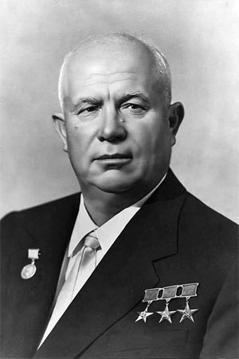

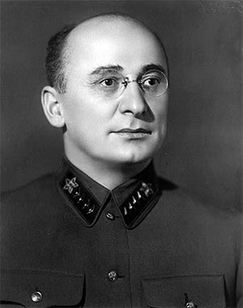

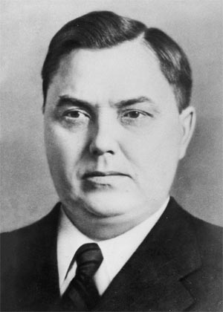

**Лаврентий Берия** - глава Министерства госбезопасности СССР

**Никита Хрущев** - Первый секретарь ЦК КПСС.

Непосредственно после смерти Сталина состоялось совещание высших руководителей партии и государства, на котором было решено установить т.н. «**коллективное руководство**» взамен авторитарного сталинского.

Было решено, что Маленков станет Председателем Совета министров, а Министерство госбезопасности и Министерство внутренних дел - будут объединены под контролем Берии. Хрущев, получивший должность Первого секретаря ЦК КПСС на этом совещании добился возвращения в Москву **Георгия Жукова**, который в это время командовал Уральским военным округом.

На первом этапе произошло столкновение между Берией с одной стороны, и Маленковым и Хрущевым, с другой. Это столкновение было неизбежно, поскольку госбезопасность представляла собой «государство в государстве». Это была параллельная структура власти, терроризировавшая партаппарат.

Берия готовился к взятию власти. Воспользовавшись объявленной в 1953 г. амнистией, он распорядился выпустить многих опасных уголовных преступников, что резко обострило обстановку в стране. Это требовалось Берии, чтобы добиться для себя и подчиненного ему ведомства чрезвычайных полномочий и захватить власть.

Перед общей угрозой Хрущев и Маленков были вынуждены действовать сплоченно, отложив на время собственные разногласия. Хрущеву удалось также договориться с Жуковым о взаимопомощи против Берии.

**26 июня 1953 г.** в ходе заседания в Кремле, которое вел Маленков, Хрущев выступил с обвинениями против Берии. Обвинение поддержали все присутствовавшие. Берия был арестован. В Москву были введены танковые дивизии, сторонников Берии начали арестовывать. Через некоторое время их судили и расстреляли.

На втором этапе борьба развернулась между Хрущевым с одной стороны, и группой старых сталинских кадров, с другой (Маленков, Ворошилов, Молотов, Каганович и др.).

Хрущев постепенно разворачивал критику культа личности Сталина. Огромное значение имело антисталинское выступление Хрущева на **XX съезде КПСС**. Этим выступлением он вызвал ненависть «сталинской гвардии», обвинившей Хрущева в расшатывании устоев страны.

Решающее столкновение произошло летом 1957 г. Противники Хрущева, воспользовавшись своим большинством в руководящем органе партии - **Президиуме ЦК** - фактически отстранили его от власти. Однако Хрущеву и его сподвижникам удалось экстренно собрать **Пленум ЦК КПСС** (структура, стоящая в партийной иерархии выше Президиума ЦК и представлявшая собой Совет руководителей партии на местах – крайкомы, обкомы, горкомы КПСС), участники которого во главе с Жуковым - решительно поддержали Хрущева и заклеймили его противников по партии как «**антипартийный блок**». Его противники были отправлены в отставку или на третьестепенные должности, а их должности в Президиуме ЦК пополнили сторонниками Хрущева (Брежнев, Косыгин и др.).

В октябре того же года Хрущев снял с должности министра обороны Жукова, ставшего проявлять излишнюю самостоятельность. С этого времени власть Хрущева стала непререкаемой.

**ВОПРОСЫ ДЛЯ САМОКОНТРОЛЯ**

1. Почему, на ваш взгляд, западные аналитики оценивали сроки восстановления разрушенного войной хозяйства СССР в 15-20 лет?
2. Какие методы и средства позволили советскому руководству сократить сроки восстановления хозяйства до 5-6 лет?
3. Верно ли утверждение, что советское руководство намеренно выбрало путь ужесточения общественно-политического режима в СССР? Ответ обоснуйте фактами.
4. Какого рода перекос в хозяйственном строительстве СССР, обозначившийся еще в 30-е гг., продолжился в послевоенный период? Чем он был вызван в 30-е и 50-е гг.?
5. Найдите и законспектируйте кратко информацию об агрессивных планах США по возможному уничтожению СССР. Как эти планы влияли на развитие нашей страны?
6. Охарактеризуйте трудности, с которыми столкнулись советские труженики в ходе восстановления сельского хозяйства.
7. Какой характер носили эти трудности: **объективный** (неизбежный из-за складывающихся непреодолимых обстоятельств) или **субъективный** (зависящий от воли конкретных действующих лиц)?
8. Проанализируйте существовавшие в СССР цены на основные продовольственные товары и ответьте на вопросы:

- можно ли утверждать, что в 50-е гг. население жило в нищете?

- сколько примерно должна была тратить на пропитание в месяц семья из 3-х человек?

- можно ли утверждать, что в 50-е гг. население жило в достатке?

1. О чем, на ваш взгляд, может говорить политика ежегодного снижения цен на основные товары без уменьшения размера заработной платы в 50-е гг. в СССР?
2. Существует точка зрения, что СССР вел восстановление разрушенного хозяйства почти исключительно трудом заключенных и военнопленных. Опровергните эту точку зрения.
3. Почему часто возвращавшиеся из фашистского плена советские граждане вновь подвергались аресту и наказанию уже в советских исправительных лагерях? Можно ли утверждать, что это неоправданная жестокость руководства?
4. Можно ли утверждать, что массовые депортации некоторых народностей в СССР носили необоснованный характер?
5. Найдите дополнительную информацию о т.н. «Ленинградском деле» и «Деле врачей». Как вы думаете, чем эти репрессии могли быть вызваны?
6. Почему в советском руководстве так болезненно остро относились к космополитам? В чем это отношение нашло выражение? Какие имело последствия?
7. Почему высшее руководство страны решило отказаться от авторитарного руководства в угоду коллективному?
8. Почему в противостоянии за власть удалось победить Н.С.Хрущеву?
9. Составьте структурную схему органов партийной власти в СССР.

**ДОПОЛНИТЕЛЬНОЕ ЗАДАНИЕ**

1. Прочтите роман В.Дудинцева «**Белые одежды**»
2. Пройдите по ссылке №3 [Время Сталина: факты против мифов](https://history.wikireading.ru/44100) и внимательно ознакомьтесь с материалом.
3. Обсудите с преподавателем статью [Разоблачение культа личности И.В.Сталина](https://w.histrf.ru/articles/article/show/razoblachieniie_kulta_lichnosti_i_v_stalina)

1. ***Самсонов А.*** *«Миф о несправедливости выселения чеченцев и ингушей в 1944 г.» //* [*Военное обозрение. 24.02.2014 г.*](https://topwar.ru/40198-mif-o-nespravedlivosti-vyseleniya-chechencev-i-ingushey-v-1944-godu.html)
2. [***Дело врачей*** *1953 г.: что было на самом деле*](https://russian7.ru/post/delo-vrachey-1953-goda-chto-bylo-na-samom-d/)
3. ***Пыхалов И.В.***[*Время Сталина: факты против мифов*](https://history.wikireading.ru/44100)
4. **Космополитизм** – *противопоставлялся патриотизму;* особый тип *мировоззрения, рассматривающий интересы человечества выше интересов отдельной нации или государства.*